Ilustre Municipalidad de Casablan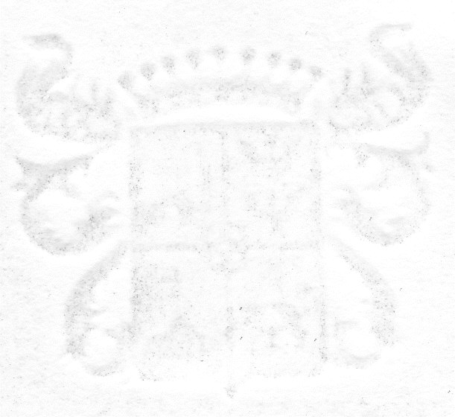

Ilustre Municipalidad de Casablanca

**Mauricio Palacios Pérez**

**Concejal**

mauricio.palacios.p@gmail.com

Celular 89035708 - 85496059 Tel. (32) 2277400

Av. Constitución Nº 111, Casablanca, Chile.